José Miguel Viñas, experto de Meteored (tiempo.com), presenta su nuevo libro “Los cielos retratados”: viaje a través del tiempo y el clima en la pintura
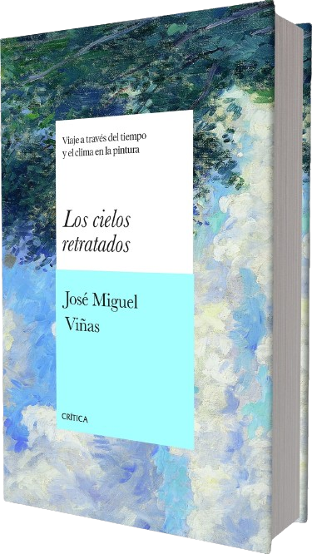
- El libro es un paseo meteorológico a través de las pinturas más representativas de los cielos

Madrid, 22 de mayo de 2024.- Las intensas emociones que provoca en nosotros un atardecer de vivos colores, un cielo azul salpicado de bellas nubes, o una fuerte tormenta, de esas que nos atemorizan y fascinan a la vez, han sido trasladadas magistralmente a sus paisajes por los pintores de todas las épocas. Este libro plantea un original y sugerente recorrido por la pintura universal, con la meteorología como hilo conductor.
Los cielos retratados en infinidad de obras no son meros telones de fondo, sino la expresión de las vivencias atmosféricas de los artistas. Así lo certifican algunos estudios científicos que se dan a conocer en el libro. ¿Por qué las nubes más abundantes en los cuadros son las típicas de algodón? ¿Han tenido alguna influencia las erupciones volcánicas en las pinturas de Turner, Van Gogh o Munch? ¿Qué secretos encierran los llamativos cielos velazqueños? ¿Cómo han pintado el viento los grandes maestros a lo largo de la historia? ¿Son las pinturas una fuente de información climática? La respuesta a estas y otras muchas cuestiones se encuentran en Los cielos retratados.
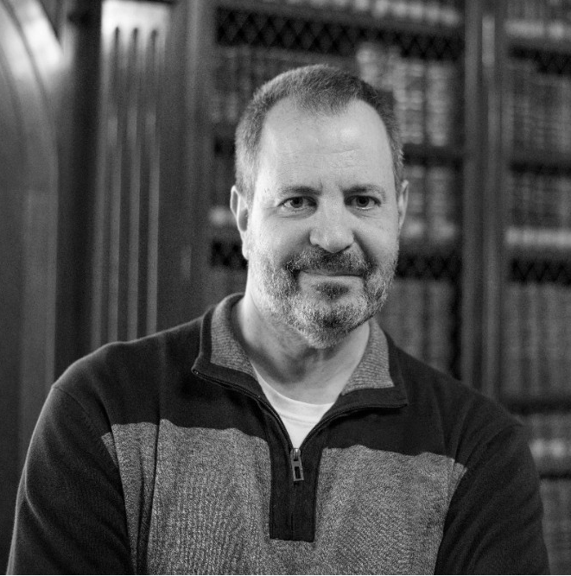
JOSÉ MIGUEL VIÑAS experto de Meteored (tiempo.com), es físico y trabaja como meteorólogo en Meteored. Tiene una larga trayectoria como divulgador de las ciencias atmosféricas en medios de comunicación y a través de sus libros, artículos, conferencias y su página web. Desde hace veinte años, es colaborador de Radio Nacional, junto a Pepa Fernández, y, desde 2020, también es el hombre del tiempo de Agropopular, el programa de información agraria en COPE, dirigido por César Lumbreras. En televisión participa en programas como La aventura del saber y Órbita Laika, ambos en La 2 (TVE). Es uno de los socios fundadores de ACOMET (Asociación de Comunicadores de Meteorología).
CONVOCATORIA DE PRENSA EN MADRID
 Síguenos en Telegram y en nuestro canal de Whatsapp

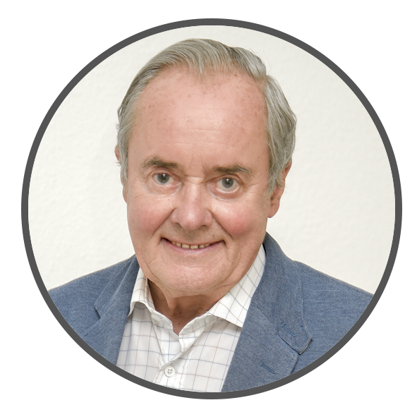 | José Antonio Maldonado  Director de Meteorología. |  | José Miguel Viñas  Meteorólogo de Meteored. |  |  | Francisco Martín  Coordinador de la RAM.
+ Expertos de Meteored
Para concertar entrevistas:  Actitud de Comunicación  91 302 28 60 |  |  |  | press@meteored.com

Sobre Meteored
Meteored se ha convertido en uno de los proyectos líderes sobre información meteorológica a nivel mundial con más de 20 años de experiencia. Actualmente nuestras predicciones, modelos y noticias se ofrecen por todo el mundo a través de distintos medios y plataformas. Es por nuestra experiencia, calidad y dedicación, que millones de personas confían en nosotros para planificar su día a día.
Meteored cuenta, además, con un equipo de redacción internacional, ubicado en varios países del mundo. Nuestros expertos en meteorología, meteorólogos y periodistas se encargan de mantenernos informados sobre los acontecimientos meteorológicos más importantes de actualidad, así como de ilustrarnos y explicarnos las situaciones más significativas que están por llegar.

